**Cronograma de Desgravación Productos Agrícolas Procesados**

 De acuerdo con lo establecido en la Tabla 2 perteneciente al Anexo III del Capítulo 2 del Acuerdo de Libre Comercio de Colombia y EFTA, las categorías de desgrvación se realizarán de la siguiente manera:

**Categoría B**

http://www.mincit.gov.co/tlc/info/tlc/media/img20890.png

**Categoría C**

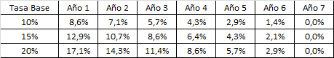

**Categoría D**

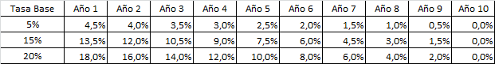

**Categoría F**

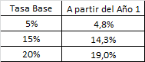

**Categoría G**

http://www.mincit.gov.co/tlc/info/tlc/media/img20894.png

**Categoría H**

http://www.mincit.gov.co/tlc/info/tlc/media/img20895.png